Anexo E. Pruebas experimentales
Fichas resumidas de cada ensayo físico. P1–P12 se definieron después y se aplican como referencia; «No evaluable»: el ensayo no midió lo que pide el criterio. Limitaciones: sin registro de clima ni sensor de contacto; la Jetson no tiene reloj propio; CO₂, temperatura y humedad son simulados desde el 23-oct (SCD40 dañado).
Tabla E-1. Ensayos interiores.
Ensayo | Fecha · lugar | Resultado | Dictamen
I-1 SLAM con regreso | 22-oct · sala | Cierre de 36 cm en 23 m (≈1,5 %) | No evaluable (P4)
I-2 Plantas en maceta | 23-oct · laboratorio | Maceta 20/20; 0/30 falsas | Sin criterio
I-3 Recorrido en L | 28-oct · 2,70 × 2,40 m | Especie 17/17; giro de 360° cortado a 158° | No evaluable (P3)
I-4 L con armarios | 28-oct | 16–17 de 18 avisos falsos | No cumple P6; corregido

Tabla E-2. Ensayos exteriores.
Ensayo | Fecha · lugar | Resultado | Dictamen
E-1 Patio | 27-oct | 5 plantas inspeccionadas, 7 fallidas; giro 1,5° de 6° | No cumple el giro
E-2 Huerta | 28-oct | 16,2 min en autonomía; 24,8 m | No cumple P1
E-3 Tierra removida | 29-oct | 0 plagas falsas en 14 min; 77 % parado | No cumple P1
E-4 Vitro Plantas | 11-nov · vivero | Mapa 9,5 × 12,1 m; ~7,5 m; detecciones falsas (sin fruto) → filtro 11 → 0 | P6 no evaluable
E-5 Huerta de coles | 11-nov | 15,8 min; ~41 m; mapa 13,8 × 9,1 m con vuelta cerrada; datos sin pérdidas | P1 no evaluable

Tabla E-3. Ensayos de LoRaWAN.
Ensayo | Fecha | Resultado | Dictamen
L-1 Banco | 3-nov | OTAA correcto; 2 mensajes, −29 y −31 dBm | Parcial (P8)
L-2 Campo (E-5) | 11-nov | 34/34 paquetes; −53 a −82 dBm; SNR 9,2–14,5 dB | Parcial (P8)
L-3 Falla de energía | 11-nov | Gateway caído ~6 h; tras reiniciar la Pi, el nodo volvió a unirse | Requiere respaldo de energía

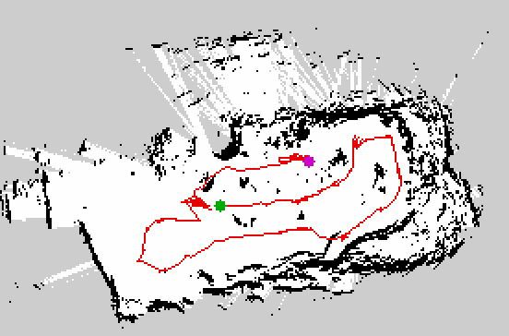 | 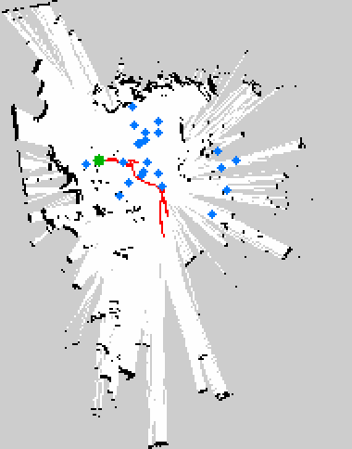 | 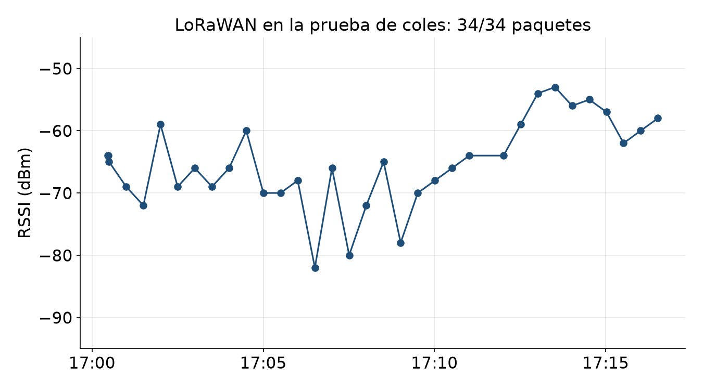
Figura E-1. Mapa SLAM de E-5 con la trayectoria. | Figura E-2. Mapa SLAM de E-4. | Figura E-3. RSSI LoRa durante E-5.
Tabla E-4. Dónde están los registros (Jetson, ~/.agrobot/).
Ensayo | Carpeta
I-1 · I-3 · I-4 | campo/20261022_213805_5dde93 · pruebas/L_20261028 · pruebas/L2_20261028
E-1 · E-2 · E-3 | datos/20261027_215547 · datos/20261028_141932 · campo/20261029_142951_a81509
E-4 | datos/20261111_190208 · campo/20261111_190547_1a875c · maps/mision_20261111_1905
E-5 | datos/19700101_000140 (reloj sin hora) · campo/20261111_220339_4908f5 · maps/mision_20261111_2205 y _2210

